
الجمهورية العربية السورية
وزارة التعليم والبحث العلمي
الجامعة الافتراضية السورية

TIC_IWB201_F25

Dr_Mohammad_Anwar_Assaad

أعداد الطلاب:
نور الدين محجوب | Noor_aldeen_347946 | C8
قصي محسن | Qusay_365950 | C8
عبد الرحمن الصبان | Abdalrahman_333485 | C9
ديما كركي | Deema_326151 | C8
روعة المؤذن | Rawaa_323837 | C8

AI Feature
المساعد الذكي للإجابة على استفسارات الزبائن
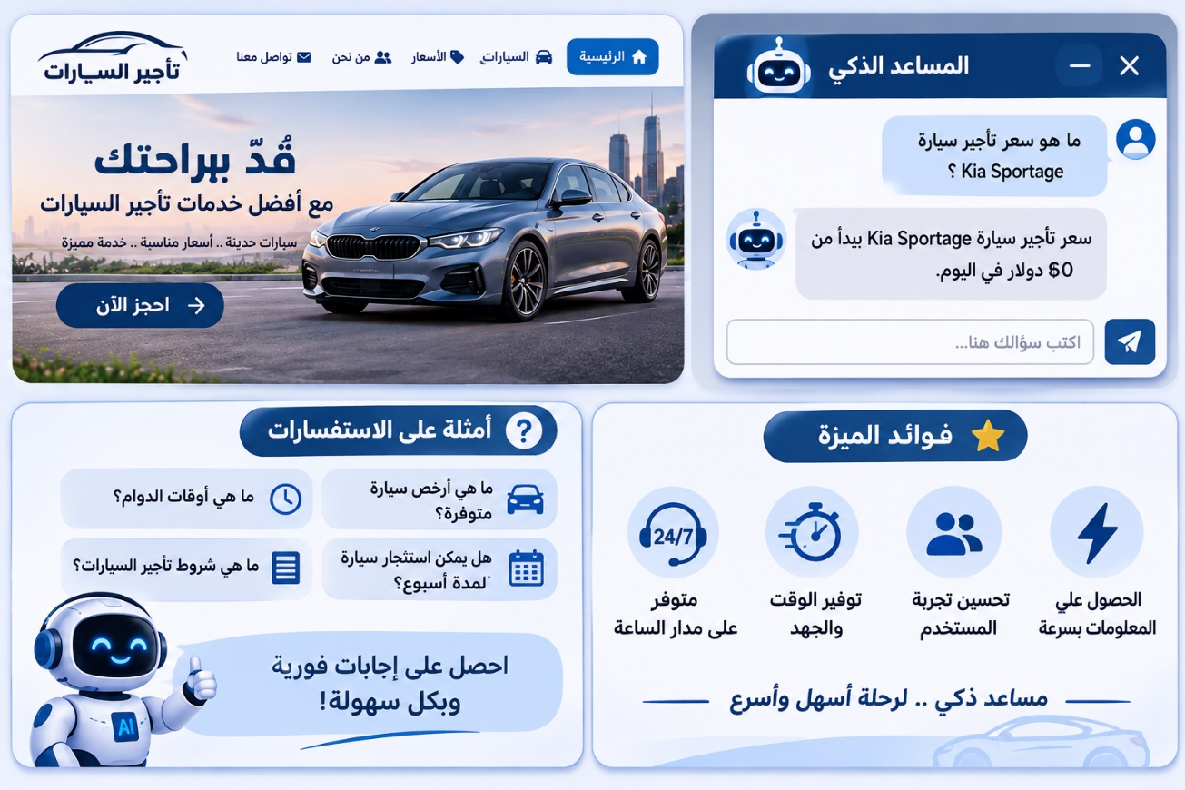

مساعد محادثة داخل الموقع يجيب عن أسئلة العملاء المتعلقة بالسيارات والأسعار وشروط التأجير.
1. اسم الميزة
المساعد الذكي للإجابة على استفسارات الزبائن.
2. الهدف من الميزة
أثناء استخدام مواقع تأجير السيارات، قد تكون لدى الزبون أسئلة متعددة تتعلق بالأسعار أو السيارات المتوفرة أو شروط التأجير. لذلك اخترنا إضافة مساعد ذكي يعتمد على تقنيات الذكاء الاصطناعي، لمساعدة الزبائن في الحصول على الإجابات بسرعة وسهولة دون الحاجة إلى التواصل المباشر مع الموظفين.
3. المستخدم المستهدف
• زوار الموقع.
• العملاء الراغبون باستئجار سيارة.
4. وصف طريقة عمل الميزة
تقوم هذه الميزة بإضافة نافذة محادثة داخل الموقع يستطيع الزبون من خلالها كتابة أي سؤال يتعلق بخدمات مكتب تأجير السيارات. عند إرسال السؤال، يقوم المساعد الذكي بتحليل النص وفهم المطلوب، ثم يبحث عن الإجابة المناسبة اعتماداً على المعلومات الموجودة ضمن الموقع ويعرضها مباشرة للمستخدم.
أمثلة على الأسئلة التي يمكن للزبون طرحها:
• ما هي أرخص سيارة متوفرة؟
• ما هو سعر تأجير سيارة Kia Sportage؟
• ما هي أوقات الدوام؟
• ما هي شروط تأجير السيارات؟
• هل يمكن استئجار سيارة لمدة أسبوع؟
بعد ذلك يقدم المساعد الذكي الإجابة بشكل فوري، مما يسهل على الزبون الحصول على المعلومات التي يحتاج إليها.
5. خطوات التنفيذ
• إنشاء واجهة محادثة داخل الموقع.
• جمع المعلومات الخاصة بالسيارات والأسعار وشروط التأجير.
• ربط واجهة المحادثة بأحد أنظمة الذكاء الاصطناعي.
• استقبال أسئلة المستخدم وتحليلها.
• مطابقة السؤال مع المعلومات المتوفرة.
• عرض الإجابة المناسبة داخل نافذة المحادثة.
• حفظ الأسئلة المتكررة للاستفادة منها في تطوير الخدمة مستقبلاً.
6. الفوائد المتوقعة
• مساعدة الزبون على الوصول للمعلومات بسرعة.
• توفير الوقت والجهد على العملاء.
• تقليل عدد الاستفسارات التي يجيب عنها الموظفون بشكل مباشر.
• تحسين تجربة استخدام الموقع.
• توفير خدمة متاحة على مدار الساعة.
7. الخلاصة
اخترنا هذه الفكرة لأنها من الميزات التي يمكن تطبيقها بسهولة في مواقع تأجير السيارات وتساعد الزبون أثناء عملية البحث عن السيارة المناسبة. كما أن وجود مساعد ذكي داخل الموقع يجعل الحصول على المعلومات أسرع وأكثر سهولة، ويساهم في تحسين تجربة المستخدم وتطوير الخدمات المقدمة مستقبلاً.

